实验4 目录树的遍历

- 实验内容
本实验旨在通过编写 UNIX 命令行工具myfind，深入理解和掌握以下核心概念：
1.UNIX 文件系统接口：熟悉与文件和目录操作相关的系统调用（System Calls）及库函数。
2.目录树遍历算法：掌握递归遍历目录树（Directory Tree）的方法。
3.高级 C 语言特性：利用函数指针（Function Pointers）实现遍历逻辑与处理逻辑的解耦，提高程序的可扩展性。
- 设计与实现

1. 总体设计思路
本程序采用模块化设计思想，将“目录遍历”与“文件处理”两个关注点分离，以满足实验对可扩展性的要求。
- 遍历模块 (dopath)：负责打开目录、读取目录项、拼接路径以及递归进入子目录。它不关心具体要查找什么文件，只负责将遍历到的每一个节点传递给回调函数。
- 处理模块 (check_file_size)：负责具体的业务逻辑（检查文件属性）。它接收一个文件节点，判断其是否为普通文件且大小是否符合要求。
- 主控模块 (main)：负责解析命令行参数，将处理模块挂载到遍历模块上，并输出最终结果。

2. 关键数据结构与系统调用

2.1 数据结构
- struct stat：用于存储文件的元数据（Metadata），包括文件类型（st_mode）和文件大小（st_size）。
- DIR 与 struct dirent：用于目录流操作。DIR 为目录流指针，struct dirent 用于读取目录下的每一个条目（文件名等信息）。
- 函数指针类型 FileHandler：
- typedef void (*FileHandler)(const char *filepath, const struct stat *info);
定义了一个接口，允许将任何符合此签名的函数作为参数传递。
2.2 核心系统调用
- lstat()：获取文件状态。选择 lstat 而非 stat 是为了在遍历时获取符号链接本身的信息，避免跟随链接跳出当前目录树或陷入循环。
- opendir() / readdir() / closedir()：标准的目录操作函数系列，用于打开目录并迭代读取其中的内容。
- S_ISDIR() / S_ISREG()：宏定义，用于快速判断文件模式（Mode）是否为目录或普通文件。

3. 详细实现逻辑

3.1 业务处理逻辑 (check_file_size)
该函数是本实验特定的业务实现。
- 接收当前文件路径和 stat 结构体指针。
- 使用 S_ISREG(info->st_mode) 判断当前节点是否为普通文件（排除目录、字符设备、管道等）。
- 判断 info->st_size 是否大于 4096。
- 若条件同时满足，全局计数器 g_count 自增。

3.2 递归遍历逻辑 (dopath)
这是程序的核心引擎，其执行流程如下：
- 状态获取：首先对传入的 path 调用 lstat。如果失败（如无权限），则依照静默原则直接返回。
- 执行回调：无论当前节点是文件还是目录，立即调用传入的函数指针 func(path, &statbuf)，将控制权短暂交给业务逻辑。
- 递归判断：检查当前节点是否为目录（S_ISDIR）。
  - 若是目录，则调用 opendir 打开。
  - 使用 while 循环配合 readdir 读取目录项。
- 死循环规避：在循环中，强制跳过名称为 .（当前目录）和 ..（上级目录）的条目，防止无限递归。
- 路径拼接：使用 snprintf 将 当前路径/子文件名 拼接成新的绝对或相对路径，并进行缓冲区溢出检查（MAX_PATH）。
- 递归调用：以新的路径为参数，再次调用 dopath。
- 资源清理：遍历结束后调用 closedir 关闭目录流。

3.3 边界条件处理
- 路径长度限制：定义了 MAX_PATH (4096)，并在拼接路径前检查长度，防止缓冲区溢出攻击或错误。
- 符号链接：使用 lstat 确保程序处理的是链接文件本身，而非其指向的目标，保证了遍历的安全性。
- 错误处理：遵循实验要求的“静默模式”，对于无法访问的目录或文件，程序选择跳过而不打印报错信息，确保输出纯净。
- 实验流程与结果
3.1搭建测试环境
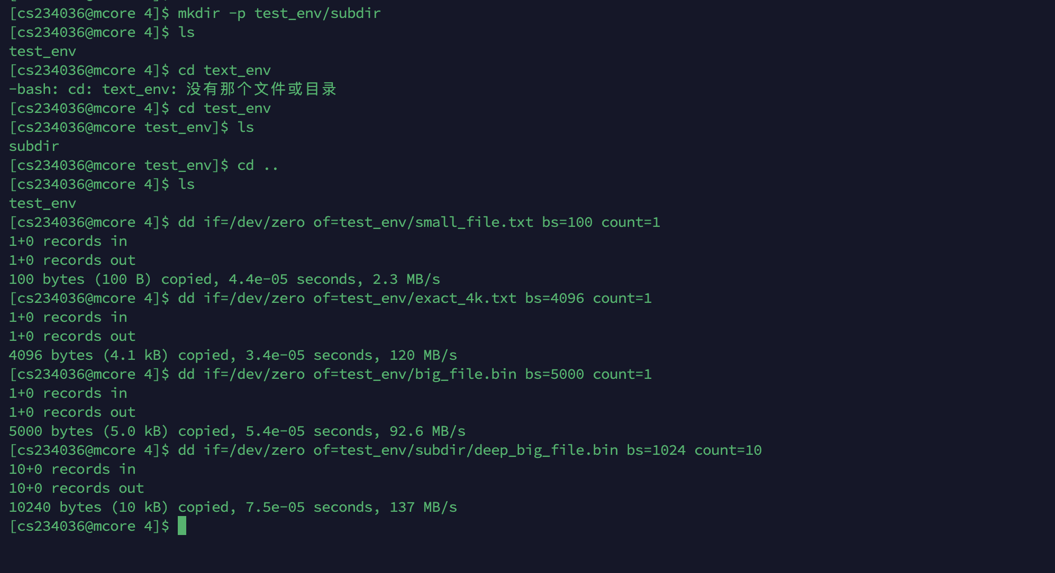
3.2测试
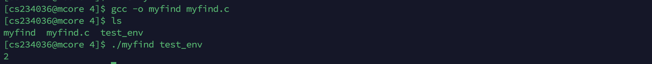
3.3与GT验证
- 结果分析与讨论

1. 测试环境与用例设计
为了全面验证程序的正确性与鲁棒性，在 UNIX 环境下构建了包含多种边界条件的测试目录结构：
- 小文件测试：创建大小为 100 字节的文件（预期结果：忽略）。
- 边界值测试：创建大小恰好为 4096 字节的文件（预期结果：忽略，因为需求为 > 4096）。
- 大文件测试：创建大小为 5000 字节的文件（预期结果：计数）。
- 递归深度测试：在子目录及深层目录中创建符合条件的大文件（预期结果：计数）。
- 特殊文件测试：包含符号链接与不可读目录，用于验证程序的健壮性。

2. 实验结果验证
在测试环境下运行编写的 myfind 程序，并使用系统自带的 find 命令作为基准真值（Ground Truth）进行对照。
实验输入：
./myfind ./test_env
系统对照组输入：
find ./test_env -type f -size +4096c | wc -l
实验结论： myfind 的输出结果与系统 find 命令的统计结果完全一致。这证明了程序在递归遍历、文件类型过滤（仅统计普通文件）以及文件大小判断逻辑上的正确性。

3. 问题讨论与代码分析

3.1 解耦设计的优势
本实验采用了回调函数（Callback Function的设计模式。通过将 check_file_size 函数指针传递给 dopath，实现了遍历算法与业务逻辑的完全解耦。
优势分析：假设后续需求变更为“统计文件名包含特定字符串的文件”，我们仅需编写一个新的 check_filename函数并传入 dopath 即可，无需修改任何一行遍历代码。这种设计极大地提升了代码的复用性和可维护性，符合 UNIX 编程中“Do one thing and do it well”的哲学。

3.2 lstat 与符号链接的处理
在遍历目录树时，系统调用的选择至关重要。本程序选择了 lstat 而非 stat。
原因：stat 会自动跟随符号链接，获取链接指向的文件的信息；而 lstat 获取的是链接本身的信息。
影响：如果使用 stat，程序可能会错误地统计目录树之外的文件（如果链接指向外部），甚至可能陷入由符号链接构成的无限循环。使用 lstat 保证了遍历严格限制在当前的物理目录树结构中，增强了程序的安全性。

3.3 健壮性与边界处理
程序中显式处理了 .（当前目录）和 ..（父目录），这是递归遍历中最容易被忽视的死循环陷阱。此外，引入 MAX_PATH 宏并在路径拼接前进行长度检查，有效防止了缓冲区溢出风险。对于权限不足导致的 opendir 失败，程序严格遵守实验要求进行了静默处理，保证了输出结果的纯净性。
- 体会与建议
通过本次实验，我对 UNIX 系统编程有了更深层次的理解：
1.理论与实践的结合：以前在课本上学习文件系统时，Inode 和目录项只是抽象的概念。通过编写代码，我真正理解了目录也是一种文件，以及如何通过系统调用操作这些底层结构。
2.函数指针的架构价值：本次实验最核心的收获是掌握了利用函数指针进行代码解耦。它让 dopath 变成了一个通用的遍历框架，而非仅仅是为本次作业服务的“一次性代码”。这种“机制提供与策略分离”（Mechanism vs. Policy）的思想对以后的编程非常有启发。
3.细节处理的重要性：在调试过程中，我深刻体会到了处理 . 和 .. 的必要性。如果不小心遗漏，程序就会陷入无限递归导致栈溢出。这提醒我在进行系统级编程时，必须严谨对待每一个边界条件。
六、完成人信息
姓名：邱家豪
学号：36720232204036
完成时间：25.11.19
七、附录
myfind.c
#include <stdio.h>
#include <stdlib.h>
#include <string.h>
#include <sys/types.h>
#include <sys/stat.h>
#include <dirent.h>
#include <unistd.h>

#define MAX_PATH 4096

// 全局计数器
long long g_count = 0;

// 定义函数指针类型：接收路径和文件状态
typedef void (*FileHandler)(const char *filepath, const struct stat *info);

void check_file_size(const char *filepath, const struct stat *info)
{
if (S_ISREG(info->st_mode) && info->st_size > 4096)
{
g_count++;
}
}

void dopath(const char *path, FileHandler func)
{
struct stat statbuf;
struct dirent *dirp;
DIR *dp;
char new_path[MAX_PATH];

// 获取文件信息 (使用 lstat 处理符号链接)
if (lstat(path, &statbuf) < 0)
{
return; // 出错静默返回 (按作业要求)
}

// 调用函数指针处理当前节点
func(path, &statbuf);

// 如果是目录，递归遍历
if (S_ISDIR(statbuf.st_mode))
{
if ((dp = opendir(path)) == NULL)
{
return;
}

while ((dirp = readdir(dp)) != NULL)
{
// 跳过 "." 和 ".." 防止死循环
if (strcmp(dirp->d_name, ".") == 0 ||
strcmp(dirp->d_name, "..") == 0)
{
continue;
}

// 检查路径长度防止溢出
if (strlen(path) + strlen(dirp->d_name) + 2 > MAX_PATH)
{
continue;
}

snprintf(new_path, MAX_PATH, "%s/%s", path, dirp->d_name);

// 递归调用
dopath(new_path, func);
}

closedir(dp);
}
}

int main(int argc, char *argv[])
{
if (argc < 2)
{
return 1;
}

// 启动遍历，传入路径和回调函数
dopath(argv[1], check_file_size);

// 输出最终结果
printf("%lld\n", g_count);

return 0;
}

